**第三单元过关检测卷**

一、找一找。(1题8分，2题4分，共12分)

1．在角的下面画“√”。

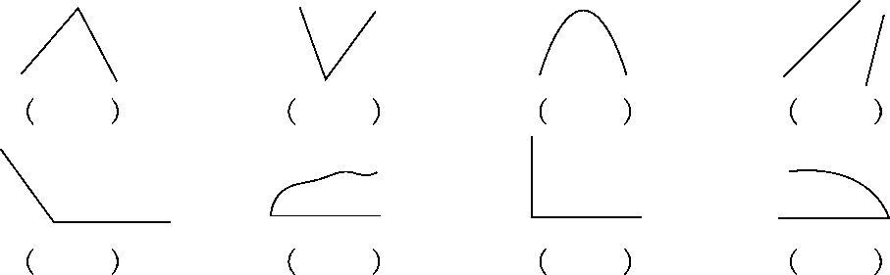

2．下面哪些是直角？在直角的下面画“C:\Users\Administrator\Desktop\2R典中点外发\PDF与word\W1.tif”。

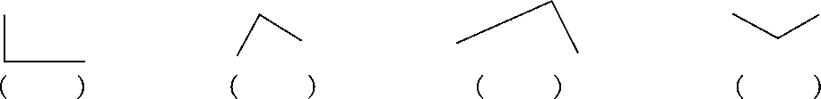

二、填一填。(每空1分，共19分)

1．一个角有(　　)个顶点，(　　)条边。

2．要知道一个角是不是直角，可以用三角尺上的(　　)比一比。

3．直角比锐角(　　)；直角比钝角(　　)。

4．长方形有(　　)个角，都是(　　)角。

5．一个正方体有(　　)个面，每个面有(　　)个直角，一共有(　　)个直角。

6．一个三角板有(　　)个角，其中有(　　)个直角，2个(　　)角。

7．写出下面各角的名称，并比较大小。

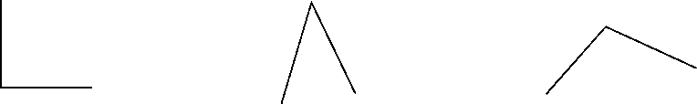

(　　)角　　 (　　)角　　　(　　)角

(　　)角<(　　)角<(　　)角

三、辨一辨。(对的画“√”，错的画“×”)(每题1分，共5分)

1．一个角的两条边越长，角越大。(　　)

2．3时，钟面上时针和分针成直角。(　　)

3．黑板上的直角比三角尺上的直角大。(　　)

4．钝角比锐角大。(　　)

5．所有的直角都相等。(　　)

四、分一分。(12分)

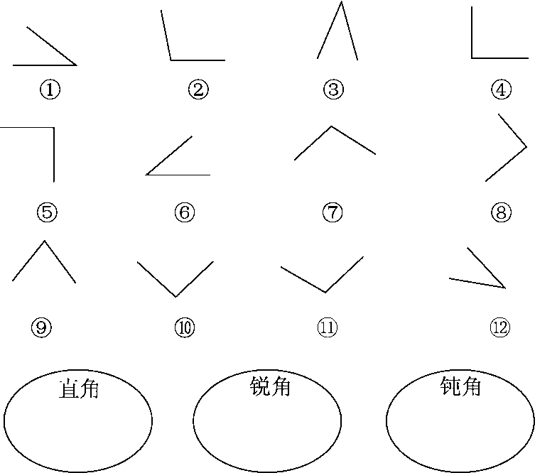

五、下面是用两个三角尺拼出的角，分别是什么角？(12分)

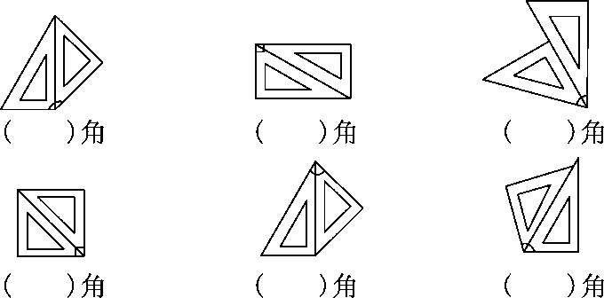

六、画一画。(2题3分，其余每题2分，共7分)

1．画一个开口向右的钝角。

2．以下面的点为顶点，分别画一个锐角、直角、钝角。

　　　•　　　　　　　•　　　　　　　•

3．以下面的点为顶点，线为一边，分别画一个直角。

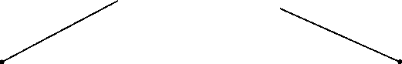

七、数一数。(每题8分，共16分)

1．下面的图形中各有几个角？

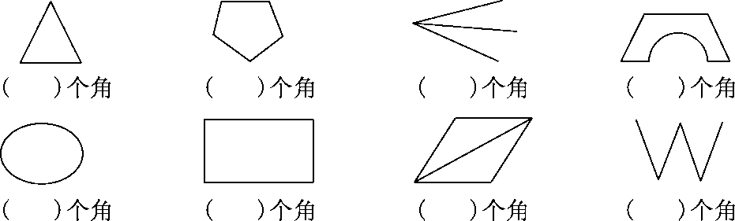

2．下面的图形中各有几个直角？

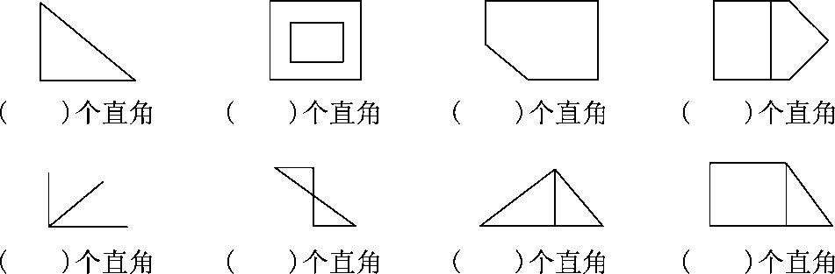

八、下面钟面上的时针和分针组成了什么角？写一写。(8分)

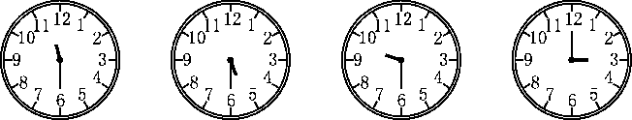

(　　)(　　)　(　　)　(　　)

九、在下面图形里各画一条线段，使它符合要求。(3分)

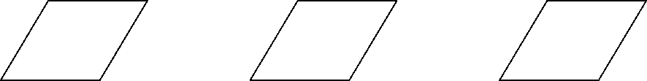

有2个直角　　　有3个直角　　有4个直角

十、下列的图形中各有几个直角，几个钝角，几个锐角？(6分)

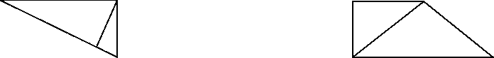

有（　　）个直角有（　　）个钝角

有（　　）个锐角　　有（　　）个直角

有（　　）个钝角有（　　）个锐角

**答案**

一、1.第一行第1个，第2个；第二行第1个，第3个

2．第1个，第2个

二、1.1　2　2.直角　3.大　小　4.4　直

5．6　4　24　6.3　1　锐　7.直　锐　钝　锐　直　钝

三、1.×　2.√　3.×　4.√　5.√

四、直角：④　⑤　⑧　锐角：①　③　⑥　⑨

钝角：②　⑦　⑩

五、钝　直　锐　直　锐　钝

六、略

七、1.3　5　3　4　0　4　8　3　2.1　8　3　7　1　2　2　5

八、钝角　锐角　钝角　直角

九、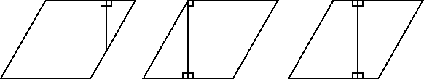

(此题答案不唯一)

十、3　0　4　2　2　4